**Bài tập:** Tạo project web asp mvc mới, tạo controller **CuahangController**, tạo các action và view thực hiện các công việc:

1. Thiết kế form theo mẫu (sử dụng HTML form hoặc Helper Standard):

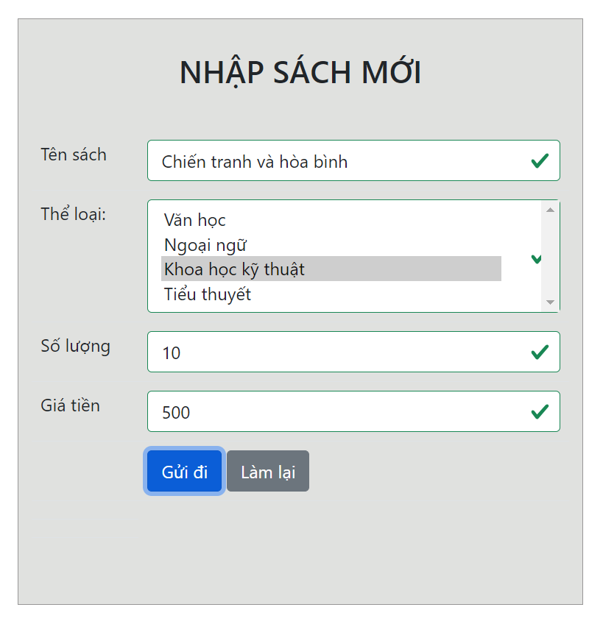

1. Tạo đối tượng **cuonsach** có các thuộc tính như trên
2. Khi click vào button Gửi đi, các thông tin vừa nhập vào sẽ hiển thị ngay dưới button này, cùng với **số tiền thanh toán** = số lượng * đơn giá.
3. Sửa lại action của form trên để khi click vào button Gửi đi, sẽ chạy tới trang view khác và hiển thị các thông tin vừa nhập cùng với **số tiền thanh toán** = số lượng * đơn giá.
4. Tạo phương thức khởi tạo **CuahangController**, tạo danh sách <cuonsach> **list**, thêm vào 10 cuốn sách tùy ý.
5. Tạo action vào view, sử dụng **list** ở trên để xử lý dữ liệu sao cho hiển thị 3 danh sách: tất cả các cuốn sách, các cuốn sách có số trang>100 và các cuốn sách có giá tiền <300
6. Tạo đối tượng **Cuahang** gồm có:
   1. String mach
   2. String tench
   3. String diachi
   4. List<cuonsach> li
7. Tạo action và view sao cho hiển thị 1 cửa hàng và các cuốn sách có trong cửa hàng đó.
8. Đặt action mặc định khi chạy trang web là hiển thị 3 danh sách ở câu 6
9. Thêm các link cần thiết vào _Layout.cshtml